PROJETO DE BANCO DE DADOS

  - Aplicativo de Busca de Peças Automotivas

Thiago Galego – RA: 2019100521
Marcelo Silva – RA: 2024203302
Ravel Camargo – RA: 2024203247

- Introdução
O presente projeto tem como objetivo a modelagem de um banco de dados para um aplicativo voltado à busca e comparação de peças automotivas. O sistema pretende facilitar a conexão entre consumidores que necessitam encontrar peças específicas para seus veículos e lojas de autopeças que possuem esses produtos disponíveis em estoque. A proposta do aplicativo é permitir que o usuário pesquise uma peça utilizando nome, código ou referência. A partir dessa busca, o sistema retornará as lojas mais próximas que possuem a peça desejada, exibindo informações como preço, disponibilidade em estoque e localização da loja. Além disso, o sistema também busca beneficiar os lojistas, oferecendo uma plataforma digital para divulgação de seus produtos e aumento do alcance de vendas. Dessa forma, o aplicativo funciona como um intermediador entre consumidores e lojas físicas, promovendo maior eficiência no processo de busca e compra de peças automotivas.

- Entidades do Banco de Dados
- Usuário: O usuário representa o consumidor final do aplicativo. Ele poderá realizar buscas por peças automotivas, visualizar lojas disponíveis e registrar pedidos dentro da plataforma. Essa entidade armazena informações básicas de identificação e contato do usuário, além de dados que podem ser utilizados para localização aproximada.
- Lojista: O lojista representa o responsável por uma ou mais lojas cadastradas no sistema. Ele será responsável por administrar as informações das lojas, cadastrar peças disponíveis e atualizar os dados de estoque.
- Loja: A entidade loja representa o estabelecimento físico que comercializa peças automotivas. Nela são armazenadas informações como nome da loja, endereço e coordenadas geográficas (latitude e longitude), permitindo que o sistema identifique quais lojas estão mais próximas do usuário. ]
- Peça: A entidade peça representa os produtos automotivos disponíveis para venda. Ela armazena dados como nome da peça, marca, descrição e código de referência, permitindo que diferentes lojas cadastrem a mesma peça em seus estoques.
- Estoque: A entidade estoque é responsável por relacionar as peças disponíveis em cada loja. Nela são registrados dados como preço e quantidade disponível, permitindo ao sistema comparar valores entre lojas e verificar disponibilidade do produto.
- Pedido: A entidade pedida registra as compras ou solicitações realizadas pelos usuários dentro do aplicativo. Ela armazena informações como data do pedido, status da compra e identificação do usuário e da loja responsável pela venda.
- Mecânico: A entidade Mecânico representa o profissional responsável pela prestação do serviço automotivo. Sua função é ampliar o valor do aplicativo, pois ele não apenas executa consertos e manutenções, mas também pode atuar como apoio ao cliente na identificação e na busca das peças necessárias para o reparo. Dentro do sistema, o mecânico poderá possuir dados como nome, telefone, especialidade, endereço ou localização aproximada, além de informações relacionadas ao valor da mão de obra ou descrição dos serviços oferecidos. Dessa forma, o cliente poderá encontrar não apenas a peça necessária, mas também um profissional apto a realizar o serviço, o que torna o aplicativo mais atrativo comercialmente e mais vantajoso para o usuário final.
- Serviço: A entidade Serviço representa os atendimentos realizados por um mecânico para um usuário dentro da plataforma. Essa entidade é responsável por registrar as atividades de manutenção ou conserto realizadas em um veículo, permitindo armazenar informações sobre o tipo de serviço prestado, a data da realização e o profissional responsável.
No contexto do sistema, o serviço funciona como uma entidade intermediária que conecta o usuário, que solicita o reparo, ao mecânico, que executa o trabalho. Além disso, o serviço também pode estar associado a uma ou mais peças automotivas, caso seja necessário substituir componentes do veículo durante o conserto.
Essa estrutura permite registrar um histórico de atendimentos realizados na plataforma, facilitando o controle das manutenções realizadas, a identificação dos profissionais envolvidos e as peças utilizadas no processo. Dessa forma, o sistema se torna mais completo, permitindo que o usuário não apenas encontre a peça necessária, mas também contrate um mecânico para realizar o serviço.
Além disso, essa entidade possibilita que o mecânico atue de forma mais ativa dentro da plataforma, podendo auxiliar o cliente na busca das peças necessárias para o reparo quando o usuário preferir não realizar essa busca por conta própria.

- Modelo Relacional
Tabela | Campos
Usuário | id_usuario (PK), nome, email, senha, telefone, localizacao
Lojista | id_lojista (PK), nome, email, telefone
Loja | id_loja (PK), nome, endereco, latitude, longitude, id_lojista (FK)
Peça | id_peca (PK), nome, marca, codigo_referencia, descricao
Estoque | id_estoque (PK), preco, quantidade, id_loja (FK), id_peca (FK)
Pedido | id_pedido (PK), data, status, id_usuario (FK), id_loja (FK)
Mecânico | id_mecanico (PK), nome, telefone, especialidade, endereco, latitude, longitude
Serviço | id_servico (PK), descrição, data_servico, valor_servico, id_usuario (FK), id_mecanico (FK), id_peca (FK)

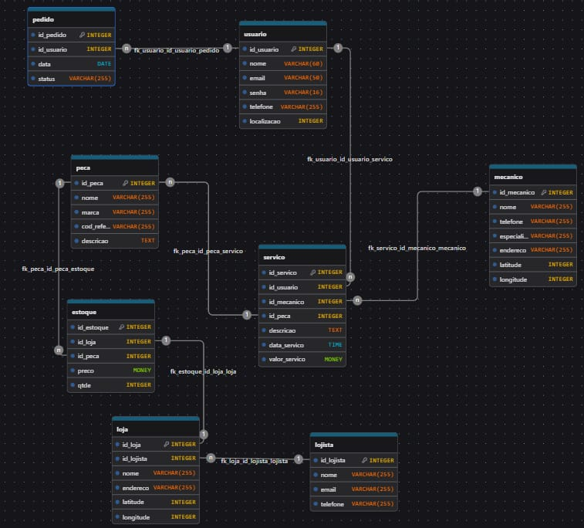
- Usuários
ROLE | USUÁRIO | SENHA
SUPERUSER | marcelo | M@rce01
SUPERUSER | ravel | R@vel02
SUPERUSER | thiago | Thi@g03
ROLE_USUARIO | lucaspereira | Luc@si0p
ROLE_LOJA | pexpress_loja | Pec@s101
ROLE_LOJISTA | carlos_lojista | C@rl0s70
ROLE_MECANICO | andre_mecanico | @Ndre0p1
ROLE_ESTOQUE | jorge_estoque | Est@qu1E

- Papéis
ROLE | TABELAS | PRIVILÉGIOS
SUPERUSER | Todas as tabelas | Todos os privilégios
ROLE_USUARIO | usuario | SELECT(nome, email, telefone, latitude, longitude),  UPDATE(nome, email, telefone, latitude, longitude)
ROLE_USUARIO | pedido, servico | SELECT
ROLE_LOJA | lojista | SELECT, UPDATE, INSERT, DELETE
ROLE_LOJA | estoque | SELECT
ROLE_LOJISTA | pedido, mecanico | SELECT
ROLE_LOJISTA | usuario | SELECT(nome, email, telefone),  UPDATE(nome, email, telefone),  INSERT(nome, email, telefone)
ROLE_MECANICO | servico | SELECT(descricao, data_servico, valor_servico),  INSERT(descricao, data_servico, valor_servico),  UPDATE(descricao, valor_servico)
ROLE_MECANICO | mecanico | UPDATE(nome, telefone, especialidade, endereco, latitude, longitude)
ROLE_MECANICO | peca | SELECT(nome, marca, descricao)
ROLE_ESTOQUE | peca | SELECT(nome, marca, cod_referencia, descricao),  UPDATE(nome, marca, cod_referencia, descricao),  INSERT(nome, marca, cod_referencia, descricao)
ROLE_ESTOQUE | estoque | SELECT, UPDATE, INSERT, DELETE

- Views
VIEW | DESCRIÇÃO
view_Mecanicos | Mostrar todos os mecânicos da loja, organizados por tipo de especialidade.
view_Servicos | Mostrar os serviços realizados na loja, com o nome do usuario, do mecânico e da peça, e o preço do serviço.
view_Estoque | Mostrar o nome das peças e a quantidade em estoque delas
view_Lojistas | Mostrar o nome dos lojistas e da loja na qual ele trabalha
view_Fatura | Mostrar a receita bruta faturada na loja de peças
view_Diferenca | Mostrar a diferença o valor total pago em um serviço, e do valor total qual é o valor da peça, e qual é o valor do serviço
vw_Lojas_Proximas | Mostrar as lojas próximas do usuário, considerando Graus Decimais e aproximidade da loja
view_Servicos_Realizados | Mostrar todos os serviços realizados no último mês

